Metrópolis.
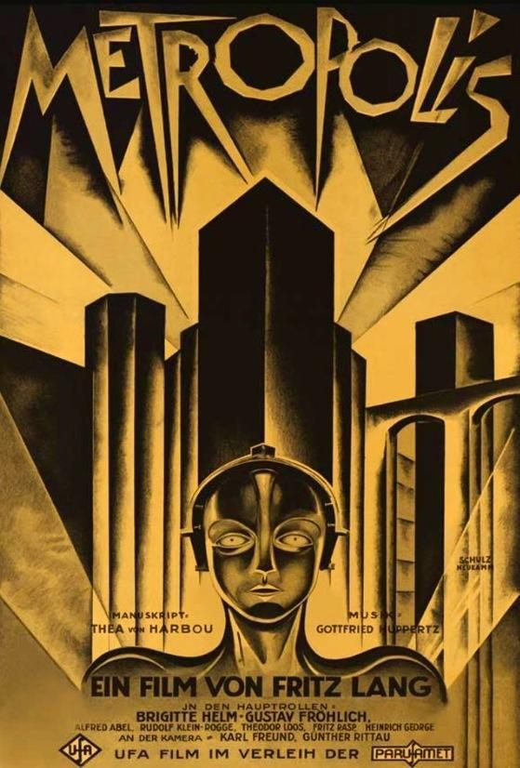

- La película comienza en una fábrica, comenta la cadena de producción de la película y el de la actualidad.

- Comenta las mayores diferencias entre los dos mundos haciendo énfasis en los aspectos económico-tecnológicos.

- El padre del protagonista pertenece a las más esfera, comenta la influencia del poder económico sobre las sociedades tanto la actual como la de la película.

- Habla sobre las condiciones laborales de las fábricas y la seguridad.

- Comenta si ves algún parecido en los paises en vías de desarrollo con el mundo de los pobres.

- En la película aprace una lucha entre los obreros y los ricos, la clase más humilde trata de rebelarse. Explica cómo lo hicieron.

- ¿Crees que a las sociedades actuales les interesa a los ricos que los pobres ganen poder adquisitivo?

